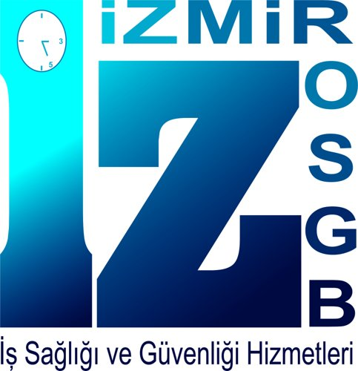 |  | KİMYASALLAR İLE GÜVENLİ ÇALIŞMA EĞİTİMİ |  |  |  | Yayın Tarihi: 01.01.2022  Doküman No: IZ_EGT_11  Revizyon No: 1  Sayfa Sayısı: 1
EĞİTİM KONULARI:  - Kimyasal Risk Etmenleri |  |  |  |  |  | EĞİTİM TARİHİ:  ……./…………/……….
 |  |  |  |  |  | EĞİTİM SÜRESİ: ……. Saat
EĞİTMEN : |  |  |  | EĞİTİM ALAN FİRMA: {sirket}
SIRA | ADI VE SOYADI |  | GÖREVİ |  | FİRMA ADI | İMZA | SONUÇ
1 | {ad_soyad} |  | {gorev} |  | {sirket}
2
3
4
5
6
7
8
9
10
11
12
13
14
15
16
17
18
19
20

İZMİR İZ ORTAK SAĞLIK GÜVENLİK BİRİMİ EĞİTİM DANIŞMANLIK MÜHENDİSLİK İNŞAAT TAAHHÜT OTOMOTİV SANAYİ TİCARET LİMİTED ŞİRKETİ Kazımdirik, 219. Sk 4/A, 35100 Bornova/İZMİR (0232) 388 44 48 - 0 545 913 00 33 https://izmirizosgb.com/ bilgi@izmirizosgb.com

